Вариант 1. Стихотворение по аналогии со стихотворением Самуила Маршака «Дом, который построил Джек» (всем известное произведение, сохраняется ритм и мелодика, основная информация изложена: скидки на стадии строительства, коттедж, название фирмы).
Вот коттедж,
Который построил «Изумруд».
А это скидки,
Которые, на стадии строительства гибки
В коттедже,
Который построил «Изумруд».
А это клиенты,
Которые часто коттеджи скупают,
Пользуясь скидками,
Которые, на стадии строительства гибки
В коттедже,
Который построил «Изумруд».
ПРОВЕРИТЬ ХРОНОМЕТРАЖ МОЖНО ЗДЕСЬ: http://bistudio.net/time_calc.html
Данный ролик как раз удовлетворяет требованию в размер 20 секунд. Скриншот прилагаю на следующей вордовской страничке. После него будет идти 2-й вариант.

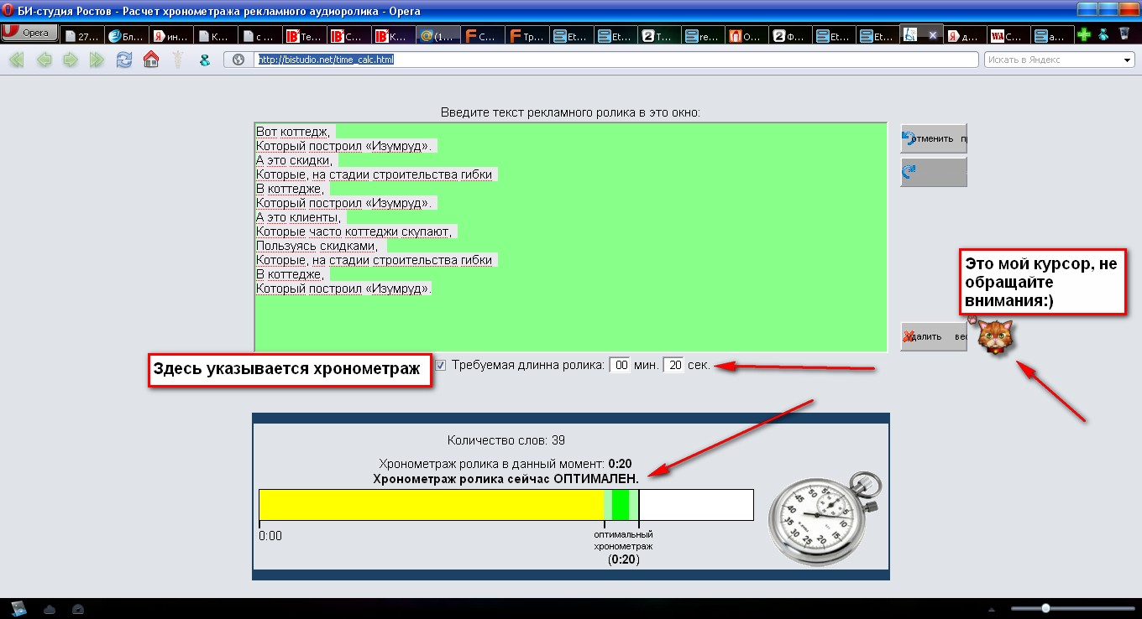

2 вариант. Основано по принципу объявления о важных событиях в советском союзе по рупору Ну, идея понятна… Голос такой представительный, как у Юрия Левитана, пусть земля ему будет пухом…
Внимание-внимание! Говорит ООО «Изумруд»! Объявлено ЧП при строительстве коттеджного поселка бизнес-класса. Все коттеджи на стадии строительства стоят дешевле!
Рекомендуем запастись хорошим настроением и успеть купить дом по низкой цене, пока не поздно! Внимание! Цены от 6 300 000 рублей. Это АрмаггеДОМ какой-то!
Результат проверки можете глянуть на том же сайте, ссылку которого я предлагала в первом варианте. Скрин я прилагаю на следующей страничке.

